Пояснительная записка
Методическое пособие по выполнению практических занятий по дисциплине «Геология» предназначены для студентов специальности 21.02.14 Маркшейдерское дело и соответствует федеральным государственным образовательным стандартам третьего поколения и уровню подготовки выпускников по данной специальности. Методические указания содержат краткий теоретический материал и практические рекомендации по следующим разделам: «Минералогия», «Петрография», «Историческая геология», «Структурная геология», «Месторождения полезных ископаемых». Рассмотрены физико-диагностические свойства минералов методика их определения с помощью определителя минералов. Приведены начальные сведения по петрографии и дана методика определения и макроскопической диагностики магматических, осадочных, метаморфических пород. Рассмотрены начальные сведения по палеонтологии, структурной геологии и месторождениям полезных ископаемых. Методические указания помогут студентам формировать общие и профессиональные компетенции, навыки и умения макроскопической диагностики минералов и горных пород, в определении руководящих форм представителей флоры и фауны, построении геологических разрезов.
При выполнении практических работ необходимо учитывать следующие рекомендации:
1.Внимательно изучить сведения и методические указания по выполнению практического занятия.
2.Внимательно изучить цель занятия.
3.Выполнять задание согласно схеме.
4.Оформлять работу аккуратно.
5.отвечать на вопросы в полном объёме.
6.Вывод делать в соответствии с целью работы.

Таблица№1 Перечень и объём практических занятий в часах
№ | Практические занятия | Объём  в часах | Страницы
1 | Макроскопическая диагностика минералов классов «Самородные элементы» и «Сульфиды» | 2 | 5
2 | Макроскопическая диагностика минералов классов «Окислы и гидроокислы, «Галоиды», «Карбонаты», «Сульфаты». | 2 | 6
3 | Макроскопическая диагностика минералов класса «Силикаты». | 4 | 7
4 | Макроскопическая диагностика минералов всех классов | 2 | 8
5 | Макроскопическая диагностика магматических горных пород | 2 | 10
6 | Макроскопическая диагностика осадочных горных пород | 2 | 11
7 | Макроскопическая диагностика метаморфических пород | 2 | 12
8 | Описание руководящих форм различных типов организмов | 2 | 13
9 | Решение прямых и обратных задач с помощью транспортира, компаса. | 4
10 | Построение разреза по геологической карте по заданному направлению | 6 | 22
11 | Генетические типы месторождений благородных металлов» | 2 | 28
 | Итого | 30

Краткие сведения и методические указания по выполнению практических занятий (1-4) по минералогии.
Минерал-это природное вещество, обладающее определённым химическим составом и однородными физическими свойствами. В настоящее время известно более 3000 минералов. Минералогия-наука о минералах. Твёрдые минералы по своему строению бывают кристаллическими (98%), скрытокристаллическими и аморфными.
Основной и доступный метод определения минералов по внешним признакам -макроскопический. Он основан на изучении физических свойств минералов с помощью визуального осмотра и определения минералов с применением простейших и общедоступных способов исследования. К ним относятся физические свойства минералов: форма, цвет, цвет черты, блеск, твёрдость, спайность, плотность, характерные диагностические признаки.
Форма бывает в виде кристалла, друзы(сросшиеся кристаллы), щёток, жеодов, дендритов, зернистых и землистых масс.
Цвет минералов в ряде случаев является важным диагностическим свойством. Многие минералы получили название по своему свойству. Например, лазурит по голубому цвету, рубин-красному (лат. «рубенс» - красный).
Цвет черты – это цвет минерала в тонком порошке.Например у пирита цвет соломенно-жёлтый, а цвет черты-чёрный.
Блеск –это интенсивность отражённого от поверхности минерала света. По блеску минералы делятся на 3 группы: минералы с металлическим блеском, минералы с полуметаллическим блеском, минералы и неметаллическим. Наиболее надёжным диагностическим признаком минералов является их твёрдость. Твёрдость определяется сопротивлением минерала усилию, разъединяющему его частицы путем царапания минерала определёнными стандартными минералами. Минералы используемые для определения твёрдости, сведены в шкалу Мооса. В этой шкале минералы располагаются в порядке возрастания твёрдости, сведены от 1 до 10, каждый из последующих царапает предыдущие.Шкала твёрдости: 1.Тальк, 2.Гипс, 3.Кальцит, 4. Флюорит, 5.Апатит,6.Ортоклаз(полевой шпат)7.Кварц, 8.Топасвз, 9.Корунд,10. Алмаз.
Определение минералов с помощью этой шкалы производится путём царапания неизвестного минерала острым концом эталонного, входящего в шкалу. Например, если неизвестный минерал царапается ортоклазом (твердость 6) и царапается апатитом(твёрдость 5), то твёрдость определяемого минерала - 5.5.
Спайность-это способность минералов раскалываться по определённым направлениям. При раскалывании минерала со спайностью возникают плоские зеркальные поверхности. Выделяют пять видов спайности: весьма совершенная (слюда, тальк, хлорит), совершенная (галит, галенит, кальцит), средняя(пироксен, рутил), несовершенная (апатит, касситерит, сера), весьма несовершенная (корунд, магнетит).
Плотность минералов нередко является хорошим диагностическим признаком. Даже взвешивая минерал на ладони, можно примерно определить его плотность по массе. По плотности минералы делятся на лёгкие (плотность менее 2.5), средние (2.5-4), тяжёлые (более 4).
Рудные минералы имеют высокую плотность (платина,золото, галенит, сфалерит, пирит).
Некоторые минералы распознаются по характерным (особым) диагностическим свойствам. По цвету-киноварь (красный цвет), взаимодействие с соляной кислотой-кальцит, тальк - жирный на ощупь, некоторые минералы распознаются по вкусу (галит-солёный, сильвин –горько-солёный)
Практическое занятие №1
Тема: Макроскопическая диагностика минералов классов «Самородные элементы» и
«Сульфиды»
Цель работы: совершенствование навыков макроскопической диагностики минералов, изучение наиболее распространенных в природе минералов указанных классов: (золото, сера, алмаз, пирит, халькопирит, галенит, сфалерит, киноварь)
Оборудование:
- Индивидуальные коллекции 15 шт.
- Средства для определения минералов: шкала Мооса - 2 шт.
фарфоровая пластинка -15 шт.
стекла - 15 шт.
10% раствора соляной кислоты.
- Учебная коллекция
- Контрольные образцы
Задание
- Изучить физические свойства минералов (3-5 образцов)
- Определить название минералов
- Составить краткое описание каждого образца (по схеме)
- Изучить учебную коллекцию минералов
Отчет: описание образцов по схеме и вывод.
Схема описания образца
1.Форма(морфология)
2.Цвет
3.Цвет черты
4.Блеск
5.Твёрдость
6. Спайность
7. Плотность
8. Характерные диагностические признаки
9. Применение
10. Химическая формула и название.

Контрольные вопросы:
- Какие общие свойства характерны для класса «Самородные элементы»?
- Какими химическими особенностями обладают сульфиды?
- Какими характерными диагностическими свойствами отличается золото?
Литература:
В.П. Бондарев, учебник « Основы геологии», стр 36-37
Я.С. Красильщиков,учебник « Основы геологии», стр.39-41
Г.А. Кейльман, учебник « Основы геологии»,стр. 36-39

Практическое занятие №2
Тема: Макроскопическая диагностика минералов классов «Окислы и гидроокислы, «Галоиды», «Карбонаты», «Сульфаты».

Цель работы: совершенствование навыков макроскопической диагностики минералов, изучение наиболее распространенных в природе минералов указанных классов: (кварц, лимонит, гематит, корунд, галит, сильвин, флюорит, кальцит, гипс)
Оборудование:
1.Индивидуальные коллекции 15 шт.
2.Средства для определения минералов: шкала Мооса - 2 шт.
3. Фарфоровая пластинка -15 шт.
4. Стекла - 15 шт.
5.10% раствора соляной кислоты.
6.Учебная коллекция
7.Контрольные образцы
Задание:
1.Изучить физические свойства минералов (3-5 образцов)
2.Определить название минералов
3.Составить краткое описание каждого образца (по схеме)
4.Изучить учебную коллекцию минералов
Отчет: описание образцов по схеме и вывод.
Схема описания образца
1.Форма(морфология)
2.Цвет
3.Цвет черты
4.Блеск
5.Твёрдость
6.Спайность
7.Плотность
8.Характерные диагностические признаки
9.Применение минерала
10. Химическая формула и название

Контрольные вопросы:
- Какие общие свойства характерны для класса «Окислы»?
- Какими химическими особенностями обладают сульфаты?
- Какими характерными диагностическими свойствами обладает сильвин?

Литература:
1.В.П. Бондарев, учебник «Основы геологии»,стр 36-37
2.Я.С. Красильщиков, учебник «Основы геологии», стр.39-41
3.Г.А. Кейльман, учебник «Основы геологии»,стр. 36-39

Практическое занятие №3
Тема: Макроскопическая диагностика минералов класса «Силикаты».
Цель работы: Совершенствование навыков макроскопической диагностики минералов, изучение наиболее распространенных в природе минералов указанного класса: (оливин, пироксен, мусковит, биотит, каолинит, полевой шпат, чароит, нефрит, топаз)
Оборудование:
1.Индивидуальные коллекции 15 шт.
2.Средства для определения минералов: шкала Мооса - 2 шт.
фарфоровая пластинка -15 шт.
стекла - 15 шт.
10% раствора соляной кислоты.
3.Учебная коллекция
4.Контрольные образцы
Задание
1.Изучить физические свойства минералов (3-5 образцов)
2.Определить название минералов
3.Составить краткое описание каждого образца (по схеме)
4.Изучить учебную коллекцию минералов
5.Определить контрольный образец при защите работы
Отчет: описание образцов по схеме и вывод.
Схема описания образца
1.Форма(морфология)
2.Цвет
3.Цвет черты
4.Блеск
5.Твёрдость
6.Спайность
7.Плотность
8.Характерные диагностические признаки
9.Применение минерала
10. Химическая формула и название

Контрольные вопросы:
1.Что лежит в основе химизма силикатов?
2.Какимифизическими свойствами обладает чароит?
3.Какими характерными диагностическими свойствами обладает мусковит?

Литература:
1.В.П. Бондарев, учебник «Основы геологии», стр40-41
2.Я.С. Красильщиков, учебник «Основы геологии»,стр.39-41
3. Г.А. Кейльман, учебник «Основы геологии», стр. 36-39

Практическое занятие №4
Тема: Макроскопическая диагностика минералов всех классов
Цель работы:совершенствование навыков макроскопической диагностики минералов, изучение наиболее распространенных в природе минералов всех классов
Оборудование:
1.Индивидуальные коллекции 15 шт.
2.Средства для определения минералов: шкала Мооса - 2 шт.
3.фарфоровая пластинка -15 шт.
4.стекла - 15 шт.
5.10% раствора соляной кислоты.
6.Учебная коллекция
- Контрольные образцы
Задание
1.Изучить физические свойства минералов (3-5 образцов)
2.Определить название минералов
3.Составить краткое описание каждого образца (по схеме)
4.Изучить учебную коллекцию минералов
- Определить контрольный образец при защите работы
Отчет:описание образцов по схеме и вывод.
Схема описания образца
1.Форма(морфология)
2.Цвет
3.Цвет черты
4.Блеск
5.Твёрдость
6.Спайность
7.Плотность
8.Характерные диагностические признаки
9.Применение минерала
10.химическая формула и название

Контрольные вопросы:
1.Каковы главные характерные диагностические свойства минералов?
2.какая взаимосвязь спайности и излома минералов?
3.Сравните два минерала: кальцит и галит, найдите сходства и различия?
Литература:
1.В.П. Бондарев, учебник «Основы геологии», стр40-43
2.Я.С. Красильщиков, учебник «Основы геологии», стр.39-41
3. Г.А. Кейльман, учебник «Основы геологии», стр. 36-39

Краткие сведения и методические указания по выполнению практических занятий (№ 5-7) по петрографии.
Минералы входят в состав минеральных агрегатов, называемых горными породами. Изучением пород занимается наука петрография, исследующая их минеральный и химический состав, условия залегания, распространение и классификацию. Важнейшими диагностическими признаками являются их внешний вид, строение(структура), сложение(текстура).
Структура- это особенности строения горной породы, обусловленные размерами, формой, взаимоотношениями составных частей.
Текстура-соотношение отдельных участков, слагающих горную породу и характеризующих степень однородности её сложения. Все породы в зависимости от происхождения делятся на: магматические, осадочные, метаморфические.

Магматические горные породы
Магматические, или изверженные возникают при участии внутренних процессов из магмы, зарождающихся из недр Земли. В зависимости от места раскристаллизации магмы выделяются следующие подгруппы:
1)интрузивные, или глубинные породы, образующиеся при застывании магмы в глубинах земной коры (гранит, сиенит, диорит, габбро, перидотит, дунит, пироксенит)
2) эффузивные, или излившиеся, возникающие при выходе лавы на земную поверхность или дно океанов(липарит, трахит, базальт, диабаз, обсидиан).
Магматические породы делятся по окраске: на лейкократовые-светлые, с преобладанием светлоокрашенных минералов(кварц, полевой шпат, нефелин, мусковит) и меланократовые – в них преобладают темноцветные минералы( оливин, пироксены, амфиболы, биотит)
Интрузивные породы характеризуются полнокристаллической структурой и массивной текстурой, крупнозернистая структура имеет размер зёрен более 5 мм, среднезернистая-размер от 1 до 5 мм., мелкозернистая-размер меньше 1 мм., а эффузивные породы характеризуются неполнокристаллической или стекловатой структурой и пористой текстурой. Все магматические породы подразделяются по содержанию в них кремнезёма на кислые (содержание кремнезёма более 65%), на средние(45-55%) и ультроосновные (менее 45%). Выделяют так же щелочные породы. Горная порода определяется по следующей схеме:
1.Окраска (цвет)
2.структура
3.текстура
4.минеральный состав (из каких минералов состоит данная порода)
5.название горной породы
В качестве примера сделаем описание горной породы - гранит по схеме:
1.Окраска (цвет)-красная
2.структура- среднезернистая
3.текстура-массивная
4.минеральный состав (из каких минералов состоит данная порода)полевые шпаты, кварц, мусковит и темноцветные минералы(5-10%).
5.название горной породы – гранит.

Осадочные горные породы
Осадочные горные породы характеризуются рядом особенностей: слоисты, пористы, несут на себе отпечатки древней флоры и фауны. Их минеральный состав специфичен, только в них встречаются такие минералы, как галит, мирабилит, гипс, глауконит. Среди осадочных горных пород встречаются мономинеральные толщи-известняки, каменная соль, гипсы, ангидриты, фосфориты и другие. Осадочные горные породы делятся на три группы: обломочные(валуны, галька, гравий, песок, алеврит), глинистые
(пелиты, аргиллиты), хемогенные (боксит, карбонатные, кремнистые, глинозёмные, фосфатные, железистые, галоидные, сульфатные породы ), органогенные(мел, известняк, диатомит, опоки, каустобиолиты: торф, бурый уголь, каменный уголь, антрацит).
В качестве примера сделаем описание осадочной горной породы по схеме:
1.Окраска (цвет) – красная, коричневая
2.структура - оолитовая
3.текстура - оолитовая
4.минеральный состав (из каких минералов состоит данная порода)гидраргиллит, диаспор, бёмит, гётит, гидрогётит, каолинит.
5.Название породы: боксит

Метаморфические горные породы
Метаморфические горные породы образуются из осадочных и магматических пород под воздействием высоких температур, больших давлений, химически активных растворов и газов. Эти факторы получили название факторов метаморфизма. В зависимости от преобладания того или иного фактора выделяют следующие виды метаморфизма: региональный, контактовый, динамометаморфизм, пневматолитовый и гидротермальный. Для этих пород характерна кристаллическая структура, текстуры: сланцеватая, гнейсовая, плойчатая, очковая. Среди пород, возникших при региональном метаморфизме, наиболее распространены гнейсы, кристаллические сланцы, глинистые сланцы, кварциты, мрамор и зелёные сланцы.
В качестве примера проведём описание горной породы по схеме:
1.Окраска (цвет) - чёрная
2.структура -кристаллическая
3.текстура - гнейсовая
4.минеральный состав (из каких минералов состоит данная порода) биотит, незначительное содержание полевого шпата, кварца.
5.название горной породы – биотитовый гнейс.

Практическое занятие №5
Тема: Макроскопическая диагностика магматических горных пород
Цель работы: совершенствование навыков макроскопической диагностики
магматических горных пород, изучение характерных особенностей и основных разновидностей горных пород.
Оборудование
- Рабочие коллекции,магматических горных пород 13 шт.
- Средства для определения минералов: стёкла,фарфор ,шкала твёрдости.
- Набор луп
- 10% соляная кислота
- Учебная коллекция горных пород 15 шт.
- Контрольные образцы и таблица классификации горных пород
Задание:
- Изучить структурно-текстурные признаки, минеральный состав, окраску породы в каждом образце (всего 3-4 образца)
- С помощью определителя горных пород установить название породы.
- Составить краткое описание изучаемых образцов по схеме:
- Цвет
- структура
- текстура
- минеральный состав
- название горной породы.
- Изучить учебную коллекцию образцов горных пород .
- Определить контрольные образцы и сделать вывод
Контрольные вопросы:
- Характерные структуры и текстуры магматических горных пород?
- Главные породообразующие минералы магматических горных пород?
- Чем отличаются средние породы от основных пород?
- По каким признакам легко определить вулканическое стекло?
Литература
- А.В. Миловский «Минералогия и петрография»стр. 299-310
- Б.П. Бондарев «Основы геологии» стр.50-61
- П.А. Кельман «Основы геологии» стр. 61-64

Практическое занятие №6
Тема: Макроскопическая диагностика осадочных горных пород
Цель работы: совершенствование навыков макроскопической диагностики
осадочных горных пород, изучение характерных особенностей и основных разновидностей горных пород.
Оборудование
- Рабочие коллекции осадочных горных пород 13 шт.
- Средства для определения минералов :стёкла ,фарфор ,шкала твёрдости.
- Определители горных пород
- 10% соляная кислота
- Учебная коллекция горных пород 15 шт.
- Контрольные образцы
Задание:
- Изучить структурно-текстурные признаки, минеральный состав, окраску породы в каждом образце (всего 3-4 образца)
- С помощью определителя горных пород установить название породы.
- Составить краткое описание изучаемых образцов по схеме:
цвет, структура, текстура, минеральный состав, название горной породы.
- Изучить учебную коллекцию образцов горных пород .
Определить контрольные образцы и сделать вывод
Контрольные вопросы:
- Характерные структуры и текстуры осадочных горных пород?
- Главные породообразующие минералы осадочных горных пород?
- Чем отличаются хемогенные породы от органогенных пород?
- По каким признакам определитебоксит?
Литература
- А.В. Миловский,учебник «Минералогия и петрография», стр. 299-310
- Б.П. Бондарев, учебник «Основы геологии», стр.61-71
- П.А. Кельман, учебник «Основы геологии», стр. 61-64

Практическое занятие №7
Тема: Макроскопическая диагностика метаморфических горных пород
Цель работы: совершенствование навыков макроскопической диагностики
метаморфических горных пород, изучение характерных особенностей и основных разновидностей горных пород.

Оборудование
- Рабочие коллекции метаморфических горных пород 13 шт.
- Средства для определения минералов :стёкла ,фарфор ,шкала твёрдости.
- Определители горных пород
- 10% соляная кислота
- Учебная коллекция горных пород 15 шт.
- Контрольные образцы
Задание:
- Изучить окраску, структурно-текстурные признаки, минеральный состав породы в каждом образце (всего 3-4 образца)
- С помощью определителя горных пород установить название породы.
- Составить краткое описание изучаемых образцов по схеме:
- Цвет
- структура
- текстура
- минеральный состав
- название горной породы.
- Изучить учебную коллекцию образцов горных пород .
- Определить контрольные образцы, ответить письменно на вопросы и сделайте вывод.
Контрольные вопросы:
- Характерные структуры и текстуры метаморфических горных пород?
- Главные породообразующие минералы метаморфических горных пород?
- Какие породы наиболее широко распространены в нашем районе и какое промышленное значение они имеют?
- Чем отличается контактовый метаморфизм от регионального метаморфизма?
Литература
- А.В. Миловский учебник«Минералогия и петрография»стр. 299-310
- Б.П. Бондарев, учебник «Основы геологии»стр.50-61
- П.А. Кельман, учебник «Основы геологии»стр. 61-64

Краткие сведения и методические указания по выполнению практического занятия №8 по палеонтологии.
Палеонтология – наука о древних вымерших организмах, поскольку объектом изучения являются как животные, так и растительные организмы, она подразделяется на палеозоологию и палеоботанику. В результате замещения органического вещества животных и растений каким-либо минералом или горной породой образуются псевдоморфозы ископаемых остатков. Они детально передают наружное и внутреннее строение ископаемых организмов. Среди органических остатков встречаются и такие, которые присутствуют в пластах горных пород только определённого возраста. Такие организмы получили название руководящих ископаемых организмов, они должны отвечать трём основным условиям:
- встречаться не в виде одиночных находок
- иметь широкое географическое распространение
- иметь небольшое вертикальное распространение

Практическое занятие №8
Тема: Описание руководящих форм различных типов организмов .
Цель: Изучить, зарисовать, дать краткую характеристику представителям типа членистоногие, моллюски.
Оборудование и материал для занятия:
1. Коллекция ископаемых организмов различных типов
2. Таблицы с изображением ископаемых
З. Лупы
4. Атласы руководящих форм
5. Краткая характеристика особенностей строения и развития различных типов ископаемых организмов
Тип простейшие. В ископаемом состоянии встречаются лишь простейшие,имеющие скелет или раковину .Организм состоит из протоплазматических элементов и ядра ,заключён внутри скелета. Наружу выходят ложноножки, для которых в раковине находится устье. К простейшим относятся: фораминиферы, фузулиниды, радиолярии.
Тип кишечнополостные. Их двухслойное тело представляет мешок с внутренней полостью. К ним относятся класс коралловые полипы и гидроидные.
Тип членистоногие. Наибольшее значение для геологии имеют трилобиты,которые вымерли в конце палеозоя. Они являются руководящими формами для позднего докембрия и палеозоя. Тело трилобитов состоит из 3 отделов: головы, туловища, хвоста. Все трилобиты имеют двустороннюю симметрию.Сделайте зарисовку схемы строения трилобитов.рис.20,стр.112 .В.П.Бондарев Геология практикум.
Тип моллюски делятся на 4класса:
двустворчатые, лопатоногие, брюхоногие, головоногие. Прочитав текст данного учебника на стр.115 запишите черты различия и сходства между брюхоногими и головоногими моллюсками.
Контрольные вопросы:
1.Что изучает наука палеонтология?
2.Для чего применяется палеонтологический метод?
3.Какие организмы можно отнести к руководящим формам ?
4.Дайте краткую характеристику типу брахиопод.
Вывод
Литература:
1.В.П.Бондарев. Геология практикум.

Краткие сведения и методические указания по выполнению практических занятий (№9-10) по структурной геологии.

ГЕОЛОГИЧЕСКИЕ КАРТЫ

Геологические карты, их виды и назначение
На геологических картах изображается геологическое строение территории. На них красками и специальными буквенными обозначениями показывается распространение осадочных горных пород, разделенных по возрасту, а также магматических образований с учетом их происхождения (эффузивные и интрузивные), состава и возраста. В ряде случаев наряду с возрастом специальными условными знаками показывается и литологический состав осадочных пород (известняки, пески, глины и т. д.). Особые значки используются для нанесения на карту элементов залегания слоистых пород и различных разрывных нарушений (сбросы, сдвиги, надвиги и др.).
По назначению геологические карты делятся на общие - геолого-стратиграфические и специальные - литологические или петрографические, структурно-геологические, карты полезных ископаемых, гидрогеологические и др. На литологических или петро- (графических картах породы разделяются главным образом по составу -сланцы, песчаники, граниты, базальты и т. д. На структурно-геологических картах с помощью стратоизогипс (подземных горизонталей), которые проводятся по поверхности кровли или подошвы маркирующего горизонта, отображаются особенности тектонического строения изучаемого района. На картах полезных ископаемых, гидрогеологических и др. приводятся материалы, соответствующие их назначению.
Почти вся (90 %.) поверхность суши покрыта рыхлыми четвертичными породами: аллювиальными, делювиальными, озерными, эоловыми и др. При составлении геологических карт четвертичные образования не показывают, поэтому собственно геологической принято называть карту, которая отражает строение поверхности при условно максимальном удалении покрова четвертичных континентальных отложений. Он сохраняется в тех случаях, когда невозможно установить строение коренных пород под четвертичными отложениями, когда в них содержатся полезные ископаемые и когда они (четвертичные отложения) имеют морское происхождение. Для изображения четвертичных континентальных отложений составляются специальные карты четвертичных отложений.
Масштабы геологических карт
В зависимости от масштабов выделяют следующие геологические карты :
Мелкомасштабные - масштаб 1:500000 и мельче; примером может служить Геологическая карта СССР в масштабе 1:2500000;
среднемасштабные - масштаб 1:100000-1:200 000; эти карты строятся для определенных геологических регионов;
крупномасштабные - масштаб 1:50000-1:25000; предназначены для подробного показа геологического строения района, имеющего реальные перспективы на выявление полезных ископаемых;
детальные- масштаб 1:10000 и крупнее; на этих картах детально отображается геологическое строение районов или участков с выявленными месторождениями.
Геологические карты строятся на топографической основе, к которой предъявляются специальные требования: масштаб ее должен быть не мельче масштаба составляемой карты. На топографическую основу наносятся географическая сетка, гидрографическая сеть (реки, ручьи, озера, прибрежная полоса морей), железные, автогужевые дороги и тропы, а в малообжитых районах-населенные пункты. На основе сохраняются те элементы рельефа, которые имеют значение при составлении геологических карт: скальные обнажения, оползни, обрывы, уступы и др.

Условные обозначения на геологических картах
Для указания состава, времени формирования и условий залегания горных пород на геологических картах применяются особые условные знаки, которые могут быть цветовыми, буквенными или цифровыми и штриховыми. Условные знаки разрабатывались на протяжении длительного времени как отечественными, так и зарубежными геологами! Основные знаки были предложены в 1882 г. академиком А. П. Карпинским и стали общепринятыми .Штриховые условные обозначения применяются обычно на геологических картах, разрезах и стратиграфических колонках, выполненных в одном цвете, например черном
Цветовые знаки применяются для обозначения возраста осадочных и вулканических пород, а также состава интрузивных и вулканических пород. Каждой системе (по геохронологической шкале) соответствует определенный цвет и буквенный индекс. Свои цвета на картах и у магматических горных пород.
Для интрузивных и молодых (четвертичных) вулканических пород буквенными и цифровыми обозначениями указывается и их состав. Для обозначения геологических границ на картах также применяются различные знаки. Установленные границы проводятся на карте сплошными линиями: предполагаемые - прерывистыми штриховыми; границы между различными по составу, но одновозрастными породами - точечными линиями. Как уже отмечалось, имеются определенные знаки и для обозначения элементов залегания пластов, линий разломов, тектонических контактов и других элементов геологического картирования.
Стратиграфическая колонка и геологические разрезы
Геологические карты, как правило, сопровождаются стратиграфической колонкой и геологическими разрезами. Стратиграфическая колонка составляется для каждой карты на основе возрастного подразделения осадочных, магматических и метаморфических пород с максимально возможной подробностью. Эффузивные и метаморфические породы помещаются в стратиграфической колонке соответственно их возрасту.

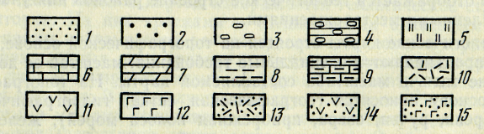
Рис. 1. Штриховые условные знаки:
1- пески; 2 - песчаники; 3 - галечники; 4 - конгломераты; 5 - кремнистые породы (яшмы, опоки, диатомиты); 6 - известняки; 7 - доломиты; 8 - глины; 9 - мергели; 10- 12 - лавы: 10 - кислого состава, 11- среднего, 12 - основного; 13-15 - туфы: 13 - кислого состава, 14 - среднего, 15 – основного.
На стратиграфической колонке специальными условными знаками в принятом масштабе изображают последовательность напластований горных пород в нормальном (ненарушенном) стратиграфическом разрезе и характер контактов между смежными стратиграфическими подразделениями. В общепринятой стратиграфической колонке приводятся названия и индексы стратиграфических подразделений, их геологический возраст, мощность, литологическая и палеонтологическая характеристики.
На стратиграфической колонке не показываются четвертичные отложения. Нижняя часть колонки ограничивается сплошной черной линией. Границы между стратиграфическими подразделениями с согласным залеганием показываются на колонке прямыми линиями, при наличии стратиграфического несогласия - волнистыми, а структурного - волнисто-угловатыми.
Геологические разрезы- это графическое изображение на вертикальной плоскости условий залегания горных пород; соотношения горных пород различного возраста и состава; формы геологических тел и изменения их мощности; характера складчатых и разрывных нарушений. Геологические разрезы дополняют и уточняют геологическую карту [9]. Они дают наглядное представление об изменении геологического строения с глубиной. Строятся разрезы одновременно с геологической картой. При составлении разрезов используют не только данные геологического картирования, но и материалы, полученные при бурении и горных работах, геофизических наблюдений и др.
Разрезы составляются, раскрашиваются и индексируются в строгом соответствии с геологической картой. Линия разреза проводится от одной рамки листа до другой рамки и, как правило, пересекает всю площадь карты вкрест простирания горных пород по наиболее характерному направлению. Допускается составление разреза и по ломаной линии, при этом желательно, чтобы точек излома было немного. Геологические разрезы показываются на карте черными тонкими линиями, на концах которых ставят прописные буквы русского алфавита.
В том случае, когда мощность четвертичных отложений слишком мала и не может быть выражена в масштабе разреза, они снимаются.
Горизонтальный масштаб разрезов должен соответствовать масштабу карты; увеличение вертикального масштаба допустимо только для районов с горизонтальным или пологим залеганием пород, но не более чем в 20 раз.
На всех разрезах геологические границы указываются сплошными черными линиями.
Зарамочное оформление. За рамкой каждой геологической карты вычерчиваются условные обозначения (легенда), геологические разрезы и стратиграфическая колонка.
На полях каждого листа геологической карты слева помещается стратиграфическая колонка, а на правом ее поле - условные обозначения. Знаки условных обозначений обычно даются в такой последовательности: а) стратиграфические подразделения (в том числе вулканогенные и метаморфогенные образования), начиная с более молодых; затем приводятся обозначения интрузивных и жильных пород, также от молодых к старшим; б) знаки маркирующих горизонтов контактовых и других измененных пород; в) крапы генезиса четвертичных отложений и вещественного состава вулканогенных и интрузивных образований; г) прочие
обозначения.
Легенда сопровождается пояснительным текстом, который по возможности должен быть предельно кратким -более полно он освещается в стратиграфической колонке.
Над северной рамкой карты в середине сначала помещается название министерства, ведущего работы, затем дается наименование карты, приводятся ее масштаб и год составления.
Под южной рамкой в середине приводятся численный и линейный масштаб карты, геологические разрезы, а справа указывается фамилия автора (составителя) геологической карты.
Все геологические карты, стратиграфическая колонка и легенда вычерчиваются на ватманской бумаге тушью.

Пояснительная записка
К каждой геологической карте составляется пояснительная записка, в которой содержится описание территории, изображенной на карте. В ней приводится геологический материал, относящийся только к данной территории. Материал в записке располагают в определенной последовательности. В общем виде пояснительная записка содержит следующие главы:
- Введение.
- Геологическая изученность.
- Стратиграфия.
- Интрузивные образования.
- Тектоника.
- Геоморфология.
- Полезные ископаемые.
- Гидрогеология и подземные воды.
- Оценка перспектив района на нахождение полезных ископаемых.
10. Литература.
Конкретное содержание пояснительной записки в соответствии с масштабом и назначением карты приводится в специальных инструкциях, регламентирующих порядок и последовательность составления карты, содержание пояснительной записки, перечень условных знаков

ЭЛЕМЕНТЫ СТРУКТУРНОЙ ГЕОЛОГИИ
Залегание горных пород
Под залеганием горных пород понимают пространственное положение горных пород в земной коре, т. е. расположение их по отношению к странам света и горизонтальной плоскости. Различают два вида залегания пород: нормальное - ненарушенное и ненормальное - нарушенное.
Нормальное (ненарушенное) залегание характеризуется горизонтальным или слабонаклонным (1—2°) положением слоев пород. Породы с нормальным залеганием занимают огромные площади в европейской части СССР, Западной Сибири и в других районах нашей страны.
На геологической карте района, сложенного горизонтально залегающими образованиями, хорошо просматриваются признаки такого залегания: выходы (границы) слоев располагаются параллельно горизонталям сечения рельефа и друг другу; на водоразделах залегают более молодые, а в речных долинах-более древние породы. На карте и геологическом разрезе хорошо видно положение каждого слоя (пласта),представляющего собой плитообразную по форме и относительно однородную по составу горную породу, ограниченную поверхностями напластования и образовавшуюся в один и тот же промежуток геологического времени. Верхняя поверхность слоя (пласта) называется кровлей, нижняя -подошвой. Термин «пласт» чаще всего применяют к залежам полезных ископаемых: углю, известнякам, бокситам и др. Расстояние между подошвой и кровлей слоя называется мощностью слоя. Различают истинную, видимую и неполную мощность слоя. Истинная мощность - это расстояние по перпендикуляру между кровлей или подошвой, любое другое расстояние - видимая мощность.
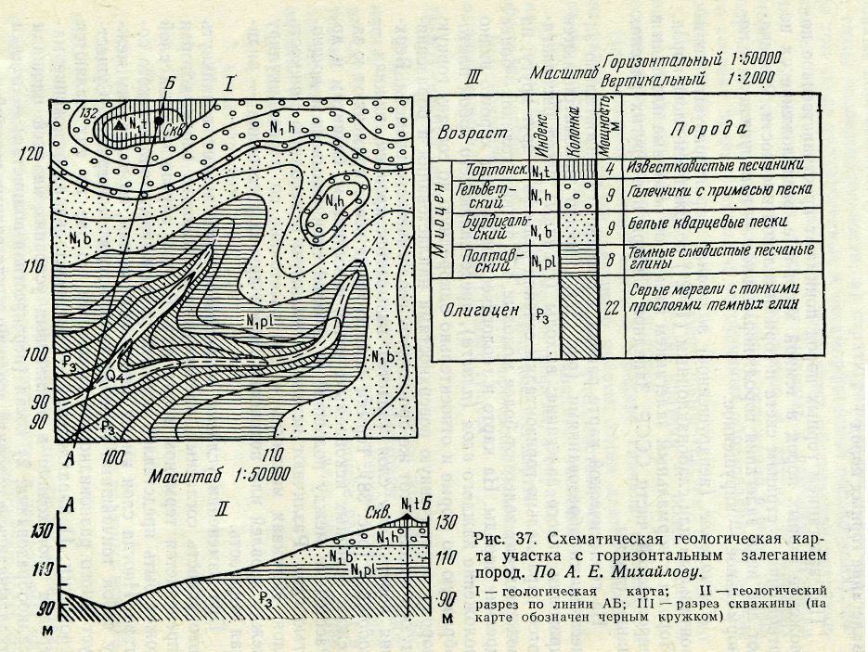При изменении условий осадконакопления может возникнуть совокупность согласных, плитообразнозалегающих слоев, которая определяется термином слоистость.В этом случае каждый слой может быть представлен породой различного литологического состава. Иногда слои имеют одинаковый состав, но разделены между собой тончайшими пропластками другого материала. Существует много разновидностей слоистости, но две из них являются основными: 1) параллельная - (горизонтальная) отложение материала происходило в одинаковых условиях на всей площади осадкообразования; 2) косая (перекрестная волнистая) - осадки откладывались в условиях воздушных или водных течений.
Слоистое строение характерно для осадочных, метаморфических и эффузивных пирокластических толщ. Слоистость встречается очень часто и относится к одному из наиболее распространенных элементов структуры земной коры.
В зависимости от условий осадконакопления различаются два типа соотношения пластов при их залегании: согласное и несогласное.
Согласное залеганиегорных пород - это залегание осадочных горных пород, характеризующееся отсутствием перерыва в осадконакоплении. При таком залегании границы пластов параллельны между собой.
Несогласное залеганиегорных пород - это залегание, при котором более молодые отложения отделяются от более древних поверхностью размыва, свидетельствующей о перерыве в осадконакоплении. Например, более древний комплекс пород мог подвергаться выветриванию и размыву, а также испытывать тектонические деформации. В том случае, когда в несогласных толщах слои залегают параллельно, несогласие называют параллельным (стратиграфическим); если подстилающие слои горных пород дислоцированы интенсивнее их перекрывающих и наклонены по отношению к ним, то наблюдается угловое несогласие. Одной из форм углового несогласия является азимутальное, при котором простирание в контактирующих породах не совпадает.
По масштабам несогласия делятся на региональные и локальные. Региональные несогласия развиты на - огромных территориях, а локальные- на небольших площадях, чаще всего в пределах отдельных структур.
Нарушенное залегание слоев - это залегание, при котором нарушается первоначальное, горизонтальное положение горных пород

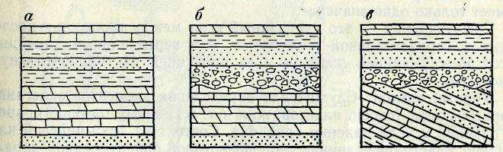
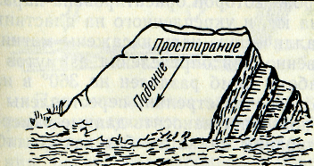
Рис.3 Залегание горных пород:
а -согласное; б - несогласное параллельное (стратиграфическое несогласие); в-угловое несогласие.

При этом происходит деформация слоев: они меняют угол наклона к горизонту, сминаются в складки, разрываются трещинами и разломами. В том случае, когда дислоцированные породы наклонены в одну сторону и под одним углом, наблюдается моноклинальное залегание. Например, слои меловых и палеогеновых отложений Северного Кавказа падают на северо-восток под углом 10° и более.
Элементы залегания. При наклонном залегании слоев определяются элементы их залегания. К ним относятся: простирание, падение и угол падения (рис. 40).
Простирание указывает на положение слоя (пласта) в пространстве. Характеризуется линией простирания - линией пересечения поверхности слоя, находящегося в наклонном или вертикальном положении, любой горизонтальной плоскостью.
Азимут линии простирания (азимут простирания) - это горизонтальный угол, отсчитываемый от северного направления географического меридиана по ходу часовой стрелки до линии простирания. Азимут простирания может изменяться от 0 до 360°, а так как любая линия может иметь два взаимно перпендикулярных направления, то азимут простирания может иметь два значения, отличающиеся на 180°.
Падение слоя определяется направлением и углом падения. Направление падения слоя, как и любой плоскости, характеризуется ориентировкой его линии падения по отношению к странам света и определяется азимутом падения.
Линия падения слоя- это линия наибольшего наклона плоскости, она перпендикулярна к линии простирания и направлена вниз
по наклону слоя.
Азимут линии падения (азимут падения) - это горизонтальный угол, отсчитываемый от северного направления географического меридиана до проекции линии падения на горизонтальную плоскость. Азимут падения может изменяться в пределах 0-360°, он имеет только одно значение.
Угол падения – это двугранный угол между плоскостью наслоения и горизонтальной плоскостью, или вертикальный линейный угол между линией падения и ее проекцией на горизонтальную
плоскость.
Горный компас
Он служит для определения элементов залегания горных пород (слоев, пластов, жил и т. п.); азимутов простирания и падения и угла падения (рис. 41). Состоит из алюминиевой или медной пластинки, длинная сторона которой ориентирована параллельно направлению с севера на юг, и укрепленного на пластинке лимба. В центре лимба на металлическую иглу насажены магнитная стрелка и отвес соответственно для определения азимутов и угла падения. Для удобства работы лимб разделен на 360° в направлении, обратном движению часовой стрелки; переставлены и индексы запада и востока. Это позволяет наносить данные измерений азимутов падений и простираний на карту без какого-либо пересчёта.
При определении элементов залегания слоя можно воспользоваться следующим, достаточно распространенным способом. На поверхности слоя, для которого надо установить элементы залегания, расчищают небольшую ровную площадку и на ней сначала определяют положение линии падения и значение угла падения.

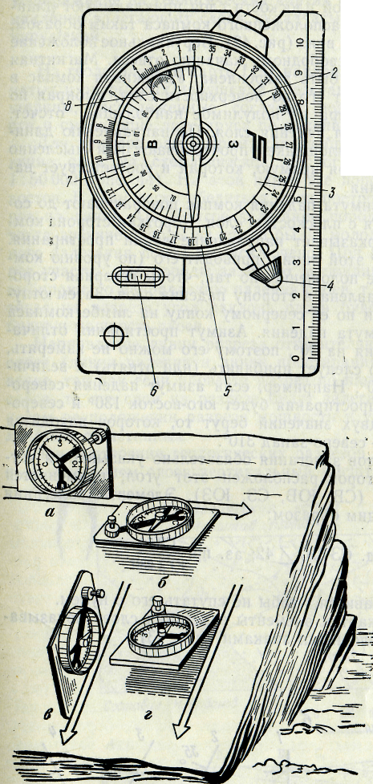

Рис. 3. Горный комплекс ГК-2:
1-кнопка зажима клинометра;
2-стрелка
3-успокоитель
4-стопор стрелки
5-большой лимб
6-уровень
7-полулимб клинометра
8-угломер для удобства работы значения цифр большого лимба указаны без нуля

Рис. 4. Приемы работы с горным компасом по измерению:
а - линии простираны
б - азимута простирания
в - угла падения
г - азимута падения

Практическое занятие№9
Тема: решение прямых и обратных задач с помощью транспортира, компаса.
Цель: совершенствование методики работы с компасом, научиться решать прямые и обратные задачи.
Оборудование
1 .Компасы.
2.Транспортиры.
3.Карточки с задачами.
Руководство к работе.
Компас служит для определения сторон горизонта ориентирования на местности определения элементов залегания слоев горных пород. При производстве замера азимута направляют компас северной стороной на визируемый предмет,совмещая длинную сторону пластинки компаса и берут отчёт на лимбе по северному концу магнитной стрелки компаса.
Замеренные горным компасом азимуты являются магнитными и часто отличаются от истинных (географических) в силу несовпадения магнитного и географического меридианов. Для получения истинного азимута вводится поправка на магнитное склонение .т. е.угол между направлением магнитного меридиана и географического .Склонение магнитной стрелки бывает восточным и западным ,а величина его колеблется от незначительных долей градуса до 10-13 градусов и более. По данным карточки -задания в тетради с помощью транспортира и линейки отмерьте направление азимута и проведите линию через точку под названием база и точкой азимута ,затем отмерьте по линейке расстояние в масштабе ,данном в задаче .Это будет точка наблюдения№1,из точки наблюдения №1 отмеряем транспортиром азимут точки наблюдения№2,проводим линию через точку №1 и №2,отмеряем по линейке расстояние в данном масштабе - это будет решение прямой задачи .Решение обратной задачи заключается в том ,чтобы с данных на карте или топографической основе измерить азимут и расстояние.
Литература
1.Я.С.Красилыциков, учебник «Основы геологии», стр 65-68
2.В.Н.Павлинов «Пособие к лабораторным работам» стр.134-140

Практическое занятие №10
Тема: Построение разреза по геологической карте по заданному направлению
Цель: Формировать навыки построения геологических разрезов по учебным геологическим картам, пользоваться стратиграфической колонкой, условными обозначениями, определять элементы залегания слоёв горных пород.
Оборудование
- учебные геологические карты масштаба 1:50000,1:100000
Ход работы:
1.выявить угловые несогласия в залегании слоёв
2.определить элементы залегания слоёв
3.по линии разреза отметить точки пересечения горизонталей с линией разреза и построить топографический профиль
4. по линии разреза отметить точки пересечения контактов слоёв горных пород с линией разреза, откладывая углы падения, построить геологический разрез по заданной линии
5.оформить разрез согласно правилам
Пояснения к работе
При построении разреза наклонно залегающих слоёв по линии, проведенной в крест простирания пород, на разрезе изображаются слои с истинными углами падения, указанными на геологической карте. Если на карте не указаны элементы залегания, наклон слоёв определяется при построении разреза, если линию разреза провести через две точки выхода подошвы или кровли какого-либо слоя, все другие согласно залегающие слои будут иметь такой же угол падения.Направление истинного падения легко установить, определив по карте простирание слоёв. На крупномасштабных геологических картах угол падения можно определить по заложению.
Контрольные вопросы
- Что понимают под наклонным залеганием слоёв?
2.Перечислить элементы залегания слоя и дать им определение.
3.Что называют заложением?
Литература
1.Я.С.Красилыциков, учебник «Основы геологии», стр 65-68
2.В.Н.Павлинов «Пособие к лабораторным работам» стр.134-140
3.А.Е.Михайлов «Лабораторные работы по структурной геологии» «Недра»1988 г. стр 36-56

Краткие сведения и методические указания по выполнению практического занятия №11 по разделу «Месторождения полезных ископаемых»
Важнейший раздел геологии, решающий обширные прикладные задачи, представляет учение о полезных ископаемых.
Полезным ископаемым называется минеральное вещество, которое может быть использовано в практических целях.
Месторождением полезного ископаемого называется природное скопление полезного ископаемого в земной коре, разработка которого в количественном, качественном и экономическом отношениях удовлетворяет требованиям промышленности.
Рудное тело, или рудная залежь, - обособленное скопление полезного ископаемого(руды), отчётливо ограниченное от окружающих пород.
При оценке промышленного значения месторождения, кроме его масштаба, качества руд, возможности его технической обработки, важное значение имеют горнотехнические условия, то есть применение дешёвых систем разработки, в частности добыча открытым способом, использование несложной сортировки и обогащения. Все месторождения делятся на рудные(неметаллические), нерудные(неметаллические), горючие.
Рудными полезными ископаемыми называют минеральные образования, из которых путём переработки извлекают различные металлы или их соединения, используемые в промышленности. К металлическим полезным ископаемым относятся руды чёрных, цветных, благородных, редких рассеянных и радиоактивных металлов.
При выполнении практического занятия по теме «Месторождения благородных металлов» обратите внимание на информацию по региональному компоненту, а так же на генетические типы месторождений золота.

Физические свойства золота.
В периодической системе элементов Д.И.Менделеева золото занимает 79-ю клетку, золото входит в группу благородных металлов.
По плотности самые тяжелые металлы располагаются в следующем порядке: платина – 21,5 г/см³; золото – 19,3 г/см³. Золото очень мягкий металл, чистое золото царапается ногтем, мягкость всегда делала золото очень удобным для обработки материалом. Золото очень ковкое, 1 грамм золота можно превратить в проволоку длиною до 300 метров. Золото – хороший проводник тепла и электрического тока. В природе золото чаще всего встречается в самородном виде, реже с серебром – электрумAu(70) Ag (30), с теллуром – калаверит, сильванит. В чистом виде золото имеет красивый соломенно-жёлтый цвет с сильным металлическим блеском. Иногда самородное золото бывает покрыто плёнкой оксидов железа. В этом случае цвет его может быть самым заурядным – грязно-бурым, коричневым, черным.
При добыче такое золото бывает очень трудно отличать от вмещающей пустой породы, и поэтому нужен весьма тщательный контроль, чтобы избежать потерь. О таком золоте говорят, что оно «в рубашке». Надо сказать, что такая «рубашка» не только мешает различать золото, но и затрудняет его обработку- амальгамацию и цианирование. Поэтому горняки не любят золото в «рубашке».
Твердость золота 2,5 по шкале Мооса, спайность несовершенная, применяется в ювелирном деле, электротехнике, медицине, химической промышленности.
Генетические типы промышленных месторождений золота.
Золото встречается во всех эндогенных генетических типах рудных месторождений (за исключением пегматитов), в 2 типах экзогенных – выветривание и россыпной, а также в метаморфизованных месторождениях. Промышленное значение имеют в основном гидротермальные, россыпные и метаморфизованные месторождения.
Гидротермальные высокотемпературные месторождения золото– арсенопиритовой формации залегают среди гранитоидов и декембрийских метаморфических пород. Рудные тела представлены кварцевыми жилами с видимым золотом и сульфидами, а также пиритизированными и окварцованными зонами во вмещающих породах. С арсенопиритом, пиритом и другими сульфидами связаны тонкодисперсные трудноизвлекаемые вкрапления золота (месторождения Урала, Колар в Индии и др.). Месторождения этого типа широко распространены.
Гидротермальные среднетемпературные месторождения кварц - сульфидной и золото – кварцевой Формации представлены жилами, залегающими внутри массивов палеозойских гранитоидов и во вмещающих осадочных породах кровли. Руды сложены кварцем, карбонатами, баритом и сульфидами – пиритом, халькопиритом, сфалеритом, галенитом, блеклыми рудами и др. Золото присутствует в самородном виде в кварце и как примесь в сульфидах. Этот генетический тип широко распространен и имеет большую промышленную значимость. К ним относятся некоторые месторождения Урала, Казахстана, Забайкалья и др., за рубежом – месторождения Материнская Жила и Грэсс-Валли в США, Калгурли в Австралии, месторождения Ганы, Кении и др.
Гидротермальные низкотемпературные месторождения золотосеребряной формации залегают в эффузивных породах и пространственно связаны с областями молодого вулканизма. Рудные тела представлены жилами и штокверковыми зонами, сформированными на малых глубинах. Оруденение неравномерное, кустовое (бонанцевое). В составе руд отмечаются халцедоноподобный кварц, кальцит, родохрозит, барит, адуляр, сульфиды, минералы серебра, серебристое золото, теллуриды золота. Примерами могут служить месторождения Забайкалья, Севера – Востока России, за рубежом – Комшток, Гольдфильд и др. в США, Эль-Оро в Мексике, месторождения Чили, Перу, Новой Зеландии, Индонезии, Японии, Румынии и др. Кроме золота из руд извлекают серебро.
Месторождения выветривания представлены железными и свинцовыми шляпами сульфидных месторождений, в которых золото накапливается вместе с гидроокислами железа, карбонатами свинца, вторичными минералами серебра. Золото выделяется в виде пленок в кавернах и ячейках выщелачивания. Иногда в условиях свободного роста образуются кристаллики. Примерами могут служить железные шляпы колчеданных месторождений Урала, Балкан, Японии и др., зоны окисления полиметаллических месторождений Забайкалья и др.
Золотоносные россыпи продолжают играть значительную роль как объекты добычи золота. Наиболее распространены аллювиальные россыпи, содержащие золото. Аллювиальные россыпи в соответствии с условиями залегания подразделяются на русловые, долинные и террасовые. Русловые и долинные образовались в четвертичное время. Они распространены в бассейнах реки Лены, Витима, Колымы, Алдана, Амура, Енисея. Террасовые россыпи образовались раньше долинных и залегают на продольных террасах. Они не значительны по размерам, по содержанию золота в них бывает богаче, чем в долинных россыпях. В России террасовые россыпи расположены в Ленском районе, на Алдане, Колыме.
В Бодайбинском районе промышленное значение имеет погребенные россыпи. Погребенные россыпи – отдельные россыпи или группы россыпей различного генезиса, перекрытые более молодыми осадочными или вулканогенными породами, формирование которых не связано с процессами данного этапа россыпеобразования. Погребенные россыпи характерны практически для всех минералов и генетических типов россыпей, хотя термин чаще применяется к россыпям ближнего сноса (рис.1). Значение погребных россыпей в добыче золота, олова, алмазов и др. полезных ископаемых постоянно увеличивается по мере отработки близповерхностных россыпей. Различаются региональные и местные факторы образования. Погребенные россыпи: к региональным относятся аккумуляция, обусловленная тектоническими и климатическими факторами (накопление морских, озерных, ледниковых, вулканогенных и др. отложений), а к местным – погребение сформированных россыпей под аллювием (в результате внутридолинной перестройки), конусами выноса боковых притоков, оползнями, обвалами и т.д. По условиям залегания погребенные россыпи разделяются на две крупные совокупности – погребенные россыпи современного денудационного рельефа и погребенные россыпи наложенных впадин. Первые свойственны морфоструктурам, испытавшим прерывистые дифференцированные поднятия на нетектоническом этапе развития. Для этих россыпей характерна связь с современным рельефом, сравнительно небольшая мощность перекрывающих отложений (до первых десятков метров), относительно молодой возраст (от плиоцена до голоцена). Широко распространены среди них россыпи погребных врезов, перекрытые аллювием последующих циклов аккумуляции, склоновыми, ледниковыми и водно-ледниковыми образованиями, лавовыми потоками. Известны случаи погребения аллювиальных россыпей в результате тектонического надвига. При значительной перестройке рельефа наряду с россыпями погребенных врезов в пределах существующих долин возникают погребенные россыпи на междуречьях. Они локализуются в древних долинах (россыпи поднятой гидрологической сети), карстовых западинах и др. понижениях рельефа. Погребенные россыпи современного денудационного рельефа, как правило, ассоциируют с поверхностными концентрациями полезного металла в аллювии и современными элювиально-склоновыми, выступающими в роли прямых поисковых признаков на погребенных россыпях. Погребенные россыпи наложенных впадин представлены россыпями всех генетических типовот элювиальных до прибрежно-морских при численном преобладании россыпей, связанных с долинными формами(россыпи погребенной долинной сети). Все эти россыпи отличаются отсутствием связи с современным рельефом и составом перекрывающих отложений, значительной глубиной залегания (до первых сотен метров), широким возрастным диапазонам (от мезозоя до плейстоцена); комплекс осадков, слагающих аккумулятивные равнины современной поверхности впадин, не влияет на условия становления и морфологические особенностипогребенных россыпей ложа впадин, но может содержать россыпи, сингенетичные формирования аккумулятивной толщи (см. Россыпи аккумулятивных равнин) Понятие погребенные россыпи иногда неправильно отождествляется с понятием ископаемая россыпь.
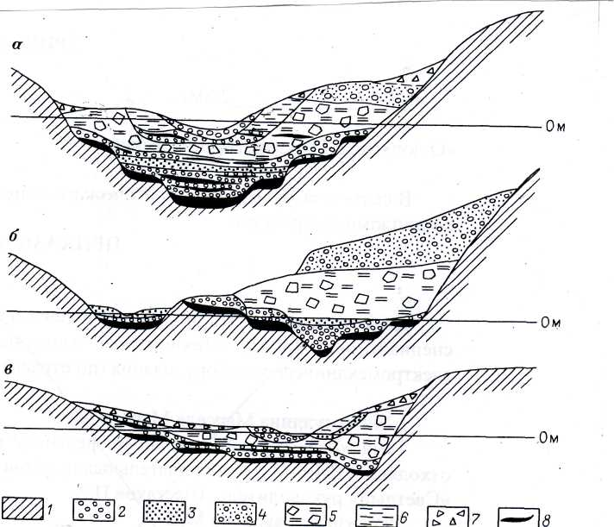

Рис.5Типы погребенных россыпей золота в Ленском золотоносном районе:
а – мараканский, б – тунгусский, в – ныгринский.
1 – коренные породы; 2 – галечник, 3 – пески; 4 – пески с обильной галькой, 5 – морена; 6 – илы; 7 – щебенистые отложения; 8 – золотоносные россыпи.

Рудные месторождения Ленского золотоносного района.
Крупнейшим золоторудным месторождением Бодайбинского района является месторождение Сухой Лог, расположенное в 150км. от г. Бодайбо, в 15 км.от пос. Кропоткин, в междуречье речек Ныгри и Угахан.
Зона сульфидно – вкраплённогооруденения Сухой Лог была выявлена при разведке кварцевых жил в 1961 году. Разведка зоны производилась в период 1971-1977 годы Бодайбинской геологоразведочной иМегетской экспедициями ПГО «Иркутскгеология», ЦНИГРИ, Иргиредмет, ВНИПИ Горцветмет, Иркутским политехническим институтом, институтом земной коры и геохимии СО АН СССР.
Геолого-структурная характеристика месторождения сложено мощной (до 15 км.) верхнепротерозойской толщей осадочных пород – чередующихся песчаников, алевролитов, сланцев, известняков, объединённых в патомскую серию.
Месторождение находится в пределах Маракана - Тунгусского синклинального прогиба, в границах которого выделяется 3 крупных рудоносных антиклинальных структуры. К сводной части одной из этих структур (сухоложско-бужуихтинской) и приурочено Сухоложское рудное поле. Месторождение располагается в центральной части рудного поля. Ядро антиклинальной структуры сложно монотонной толщей углистых пород верхней подсвиты, Хомолхинской свиты. Антиклинальная складка имеет линейный характер и сложное строение рудное тело, оконтуренное по бортовому содержанию, целиком располагается внутри рудной зоны, занимает её центральную часть. Оно представляет пастообразную залежь раздувами и пережимами, погружается к северо-востоку под углом 15-30⁰. По простиранию рудное тело прослежено на протяжении 3 км, протяжённость по падению 1100-1500 м. Мощность рудного тела от 15-140 м.
Горнотехнические условия.
Крепость руды от 3-4 до 18,6, средняя 8 по шкале Протодъяконова. Плотность 2,5-3,1 т/м³. Средний объёмный вес 2,74 т/м³. Плотность1-3 %. Влажность средняя 0,33. Водопоглащение 0,13-0,4 %. Прочность на сжатие 600-1500. Угол сдвига 36-47⁰. Породы слабо трещиноваты, что вызовет повышеннуюкусковатость в карьере. Мощность мёрзлых пород 240-270 м. Температура от-3,2⁰ С (10м.) до – 2⁰ С (100 м.), 0,7⁰С (200м.).
Параметры эксплуатационного карьера: длина 3000 м.по верху, 985 по дну, ширина 1500м. по верху, 30 м. по дну. Максимальная глубина 540 м., средняя 415 м. Генеральный угол откоса нерабочих бортов 43⁰ . Объём вскрыши 585 млн. м³ в массиве, а с учётом коэффициента разрыхления 1,2 составляет- 702 млн. м³. Годовой объём вскрыши в первый период 12 млн.м³, затем 20млн.м^{3.} Средний эксплуатационный коэффициент вскрыши 1,48 м³/т. Система отработки открытым способом нисходящими уступами высотой 15 м., с транспортировкой во внешние отвалы. Среднее годовое понижение работ 15 метров. Угол откосов рабочих уступов 75⁰. Ширина рабочей площади 60 метров. Приток воды в карьер в ливневые дожди до 6715 м³/час. Вскрытие начинается полутраншеей с отметки 1165 и до 970 метров с поверхности, а глубоких горизонтов двумя капитальными траншеями с западной части на горизонте 1030 м., восточной-1045 м. Фабрика располагается в 3,5 километров к юго-западу от карьера. Руда выдается через западную траншею.
Обеспеченность запасами карьера по руде составляет 32 грамма.
Строение земной коры района месторождения Сухой Лог по геофизическим данным.
Месторождение Сухой Лог расположено в пределах региональной структуры – Бодайбинскогосинклинория, представляющего собой внутренний прогиб, наиболее поздний по времени формирования (средний рифей- венд) среди протерозойских складчатых структур, образующих Байкало-Патомскую систему. Рудные тела месторождения в целом имеют стратиформный характер. Они представляют собой зоны различной по интенсивности золото и платиносодержащей кварц-пиритовой минерализации, приуроченной к карбонатизированным и хлоритизированным кварц-углерод-серицитовым породам Хомолхинской свиты позднего рифея.
Выходы магнетических пород в районе Сухого Лога развиты незначительно. Джегдакарский массив площадью 200км², сложен гранитами, располагается в 35 км.юго-восточнее Сухого Лога. Обручёвым В.А.(1963 г.), А.П. Герасимовым (1926 г.) предполагалась важная роль гранитов, как одного из ведущих факторов, определяющих золотоносность Ленского района. По данным гравиметрических исследований Угаханский минимум вызван скрытым на глубине гранитным телом (кринтоболитом). Для уверенного определения глубины залегания кровли Угаханского гранитного плутона использована специализированная компьютерная программа, основанная на анализе изменения гравитационного поля при его продолжении (рис 2).
Институт геологии рудных месторождений.
Автор Э.Н. Лишневский, В.В. Дистлер.

ГЛУБИННОЕ СТРОЕНИЕ ЗЕМНОЙ КОРЫ.
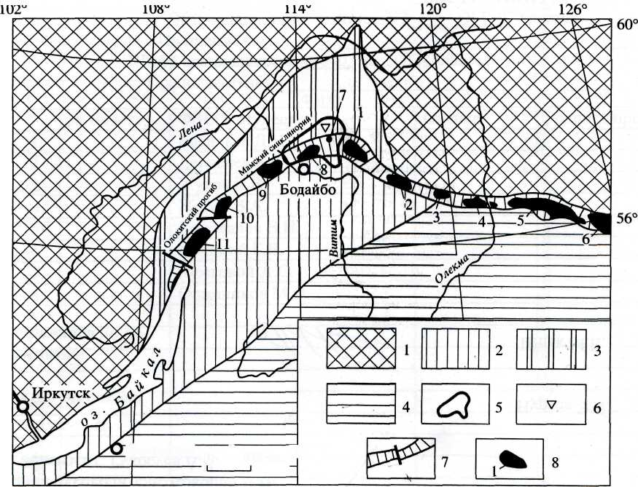
Рис.6 Главные тектонические структуры юга Восточной Сибири положение месторождения Сухой Лог (основа - Металлогеническая карта региона БАМ…, 1979; гравиметрические данные А.М. Алакшина и Б.А. Письменного, 1988).
1 – Сибирская платформа; 2,3 – Саяно-Байкальская складчатая область (байкалиты), в её составе – Байкало-Патомская складчатая система(3); 4 – Селенгино-Становая складчатая область (ранние каледониды и карелиды); 5 – Бодайбинскийсинклинорий; 6 – месторождение Сухой Лог; 7 – краевой базит-гипербазитовый пояс юга Сибирской платформы, отображаемый Южносибирской полосой повышенного гравитационного поля; 8 – локальные максимумы _{g}внутри Южно-сибирской полосы; 1 – Нечерский, 2 – Верхнеторский, 3 – Ханинский,4 – Арбагасский, 5- Зверевский, 6 – Тангракский, 7 – Кропоткинский, 8 – Южно-бодайбинский, 9 – Мамский, 10 – Верхне-чуйский; 11 – Олокитский.

Практическое занятие №11
Тема: Генетические типы месторождений благородных металлов
Цель: изучить генетические типы месторождений благородных металлов, формировать навыки определение генетических типов по структурам типам
руд.
Оборудование:
1. Рабочая коллекция руд (1 5 образцов) золота.
- Средства для диагностики: стекла, шкала Мооса, фарфоровые пластинки. 10% соляная кислота, компас.
Организация работы:
- По учебнику Я.С. Красильщиков «Основы геологии» стр. 164-164. изучите основные промышленные типы золоторудных месторождений.
- Зарисуйте схему Мараканского типа россыпи.
- Определить генетические типы месторождений и руд месторождений: Сухой Лог, голец «Высочайший».
Контрольные вопросы:
1. Значение благородных металлов в хозяйстве страны.
2. Перечислите крупнейшие месторождения золота в РФ и за рубежом.
3. Назовите основные генетические типы месторождений благородных металлов.
4. Классификация гидротермальных месторождений золота.
5. Формации гидротермальных месторождений золота
6. Генетические типы россыпей. Погребенные россыпи.
7. Механизм образования аллювиальных россыпей.

Рекомендуемая литература
- Геология рудных месторождений. Журнал т. 46 №1. М. «Наука» 2004 г.
- Геология полезных ископаемых. Старостых В.И. М. «Мир» 2006 г.
- Красильщиков Я.С. «Основы геологии» М. «Недра» 2002г.
- «Лабораторные работы по структурной геологии» Михайлов А.Е.«Недра»1988 г.
- Ленские золоторудные прииски. Мунгалов Н.Н. Бодайбо 2007 г.
- Словарь россыпей. М. «Недра» 1985 г.
- Справочник техника-геолога М.«Недра» 1986 г.

Министерство образования Иркутской области
ГБПОУ ИО «Бодайбинский горный техникум»

Цикловая комиссия
«____________________________»
Дисциплина: Геология

ОТЧЕТ
по практическим работам

Выполнил студент ____________________
Группа ___________________
Проверил и принял преподаватель Высотина О.А.

2018год

